

**Об утверждении Плана по управлению пастбищами и их использованию по городу Сатпаев на 2020 - 2021 годы**

С истёкшим сроком

Решение Сатпаевского городского маслихата Карагандинской области от 29 апреля 2020 года № 527. Зарегистрировано Департаментом юстиции Карагандинской области 5 мая 2020 года № 5823. Прекращено действие в связи с истечением срока

      В соответствии с Законами Республики Казахстан от 23 января 2001 года "О местном государственном управлении и самоуправлении в Республике Казахстан", от 20 февраля 2017 года "О пастбищах" Сатпаевский городской маслихат РЕШИЛ:

      1. Утвердить прилагаемый План по управлению пастбищами и их использованию по городу Сатпаев на 2020 – 2021 годы.

      2. Настоящее решение вводится в действие по истечении десяти календарных дней после дня его первого официального опубликования.

|  |  |
| --- | --- |
| *Секретарь Сатпаевского городского маслихата* | *Т. Хмилярчук* |

|  |  |
| --- | --- |
|  | Утвержден решением Сатпаевского городского маслихата от 29 апреля 2020 года № 527 |

**План по управлению пастбищами и их использованию по городу Сатпаев на 2020 – 2021 годы**

**Глава 1. Общие положения**

      1. Настоящий План по управлению пастбищами и их использованию по городу Сатпаев на 2020 – 2021 годы (далее – План) разработан в соответствии с Законом Республики Казахстан от 20 февраля 2017 года "О пастбищах" в целях рационального использования пастбищ, устойчивого обеспечения потребности в кормах и предотвращения процессов деградации пастбищ.

      2. Для разработки Плана использована следующая информация:

      отчет по геоботаническому обследованию земель города Сатпаев, разработанный в 2018 году Департаментом земельного кадастра и технического обследования недвижимости – филиалом некоммерческого акционерного общества "Государственная корпорация "Правительство для граждан" по Карагандинской области;

      сведения о ветеринарно-санитарных объектах, представленные государственным учреждением "Отдел ветеринарии города Сатпаев";

      данные о численности поголовья сельскохозяйственных животных, представленные государственным учреждением "Отдел ветеринарии города Сатпаев";

      данные о количестве гуртов, отар, табунов, представленные государственным учреждением "Отдел ветеринарии города Сатпаев";

      иные данные, представленные государственными органами, физическими и (или) юридическими лицами.

      3. Учитывая индустриальную направленность города Сатпаев, потенциал сельского хозяйства невелик и не позволяет обеспечить потребности города. Продукция как животноводства, так и растениеводства в основном производится личными подсобными хозяйствами.

      4. Вместе с тем, развитие сельского хозяйства приобретает все большую актуальность. За последние годы в аграрном секторе города наблюдается устойчивый рост объемов валовой продукции и динамичное развитие агропромышленного комплекса.

      5. Составляющей устойчивого развития отрасли является рациональное использование земель сельскохозяйственного назначения.

      6. Рациональное использование земель сельскохозяйственного назначения – это обеспечение собственниками земельных участков и землепользователями в процессе производства сельскохозяйственной продукции максимального эффекта в осуществлении целей землепользования с учетом охраны земель и оптимального взаимодействия с природными факторами и способами, не приводящими к существенному снижению плодородия почв и мелиоративного состояния земель.

      7. Для пастбищепользователей эффективное использование пастбищ без их деградации является главной задачей.

**Глава 2. Общие сведения**

      8. Город Сатпаев находится на расстоянии 540 километров к юго-западу от областного центра, города Караганда, с которым он связан автомобильной дорогой республиканского значения Кызылорда-Павлодар. В 18 километрах от города Сатпаев расположен город областного значения – город Жезказган.

      9. Общая площадь города Сатпаев составляет 110 435 гектаров, при численности населения 69 974 человек (на 1 января 2020 года). На территории города имеется 1 административно-территориальная единица – поселок Жезказган.

      10. Город Сатпаев по своей границе имеет следующих смежников: на севере – земли запаса Каракенгирского сельского округа Улытауского района; на востоке – земли Кенгирского и Талапского сельских округов и земли города Жезказган; на западе – земли Карсакпайского и Улытауского сельских округов Улытауского района.

      11. Смежные землепользователи земель административного подчинения: с восточной стороны – земли города Жезказган, с южной, западной и северной сторон – земли Каракенгирского, Карсакпайского и Улытауского сельских округов Улытауского района.

      12. Город Сатпаев является одним из развитых городов в горнодобывающей сфере. Основными направлениями развития экономики города являются горнодобывающая и обрабатывающая промышленности. На территории города добычу медной руды осуществляет товарищество с ограниченной ответственностью "Корпорация "Казахмыс".

      13. Сельское хозяйство города Сатпаев состоит из 52 крестьянских хозяйств и 286 частных подворий. Крупных сельскохозяйственных предприятий не имеется. Имеются три садоводческих общества "Горняк", "Восток", "Меридиан", в которых состоят 755 членов обществ.

      14. Животноводство является одним из основных отраслей аграрного сектора экономики по обеспечению населения города продуктами питания. Растениеводство города Сатпаев практически не развито, оно представлено мелкотоварным производством картофеля и овощей.

      15. Содержание скота в основном полустойловое. Пастбищный период начинается в конце апреля – начале мая и заканчивается в конце октября – начале ноября. Зимнее содержание скота стойловое. Корма на стойловый период частично заготавливаются с природных сенокосов, с участков коренного улучшения.

**Глава 3. Климат**

      16. Большую роль в почвообразовании играет климат. Климат обследованного земельного участка, расположенного в полупустынной зоне, характеризуется резкоконтинентальностью, холодной малоснежной зимой и жарким засушливым летом. Континентальность климата проявляется в больших годовых и суточных амплитудах температуры воздуха. Самый холодный месяц – январь со средней суточной температурой воздуха -12°С, -19°С. Средний из абсолютных минимумов по области равен -32°С, -40°С, а абсолютный максимум достигает -38°С, -46°С.

      17. Характерными особенностями климата описываемой территории являются резкая континентальность и значительная засушливость. Континентальность климата проявляется в резких годовых и суточных амплитудах, в быстром переходе от зимы к лету. Влагообеспеченность – лимитирующий фактор климата района изысканий.

      18. По агроклиматическому районированию характеризуемая территория относится к очень сухому жаркому району, который охватывает всю территорию основного участка и характеризуется следующими показателями: сумма активных температур выше 10°С 3400-3900°С.

      19. Снежный покров устанавливается во второй-третьей декаде декабря, высота его не превышает 10-25 сантиметров. Часто сильные ветры сдувают снег с полей.

      20. Весна – период года со среднесуточными температурами воздуха от 0°С до +15°С. Для весеннего периода характерным является быстрый рост температуры, ее суточных колебаний и увеличение инсоляции. Средняя продолжительность периода с температурой выше 10°С составляет 178-180 дней.

      21. Теплый период со средней суточной температурой воздуха выше 0°С длится от 198 до 223 дней, безморозный период в воздухе держится от 90 до 170 дней, на почве – от 70 до 160 дней. Годовое количество осадков колеблется на территории обследуемого участка до 100-120 миллиметров. Осадки в течение года распределяются почти равномерно, но количество осадков в теплый период больше, чем в холодный.

**Глава 4. Рельеф**

      22. Земли города Сатпаев относятся к пустынно-степной зоне. На обследованной территории выделяются следующие формы рельефа: типичный сильносглаженный, и сглаженный мелкосопочник, долины рек и ручьев, волнисто-увалистые равнины, волнистые и слабоволнистые равнины. Преобладающим типом рельефа является слабоволнистая равнина.

      23. Типичный сильносглаженный и сглаженный мелкосопочник занимает южную и юго–западную части обследованной территории с хорошо выраженными сопками и их грядами. Абсолютные высоты их колеблются в пределах 340-450 метров над уровнем моря. Характерным признаком мелкосопочника являются выходы плотных пород, которые обнажаются в виде скал и каменистых нагромождений. Межсопочные понижения многочисленны, имеют вид замкнутых западин с пологими склонами и слабовогнутым дном.

      24. Рельеф мелкосопочника сильно осложнен различными понижениями, сухими руслами водотоков. По вершинам сопок формируются малоразвитые почвы.

**Глава 5. Растительность**

      25. Растительность является одним из основных природных факторов почвообразования и всегда ясно и отчетливо прослеживается органическая взаимосвязь между почвами и растительностью, как генетически сопряженными элементами природного ландшафта. Даже в пределах одной растительной формации наблюдается значительная изменчивость почвенного покрова.

      26. Растительный покров пустынной зоны характеризуется ксерофитностью, изреженностью и комплексностью.

      27. В растительном покрове вследствие большой засушливости климата преобладают различного рода полукустарники и кустарники, развивающие глубокую корневую систему. Эфемерная растительность в летний период выгорает и вновь оживает в осенний период.

      28. Растительный покров тесно связан с рельефом, условиями увлажнения и отличается значительным разнообразием. На территории хозяйства растительность в основном пастбищного и сенокосного значения.

      29. В травостое пастбищных угодий равнины и мелкосопочника преобладают в основном из степных злаков – ковыль, типчак, тырса, из полыней – полынь узкодольчатая, полынь белая, полынь черная, из солянок биюргун, кокпек и другие.

**Глава 6. Гидрография, гидрология и обводненность**

      30. Гидрографическая сеть обследованной земли города Сатпаев развита довольно равномерно. Она представлена реками: Сансызбай, Жыланды, Коскопа, Жезды и Каракенгир.

      31. Река Жезды берет начало на юго-восточном склоне гор Улытау. Общее направление ее по дуге с северо-востока на юго-восток. В верховьях река Жезды принимает очень много мелких притоков и ручьев. Ширина русла изменяется от 20 метров до 60 метров.

**Глава 7. Геоботаника**

      32. Административная территория города Сатпаев расположена в пустынно-степной зоне и относится к Центрально-Казахстанской провинции.

      33. Систематический список почв, встречающихся на территории города Сатпаев, представляется согласно приложению 1.

**Глава 8. Почвы**

      34. Почвообразующие породы оказывают существенное влияние на процесс почвообразования. Свойства, а также мощность почвообразующих пород оказывают решающее влияние на свойства, особенности и сельскохозяйственное использование формирующихся почв, так как последние унаследуют от пород свои основные свойства, механический состав, засоление, солонцеватость и другие.

      35. На территории сельского округа почвообразующие породы представлены:

      1) пролювиально-делювиальными отложениями;

      2) элювиально-делювиальными отложениями;

      3) третичными глинами;

      4) элювиями коренных пород.

      36. Большое распространение на территории участка получили пролювиально-делювиальные отложения, формирующиеся по обширным слабоволнистым равнинам. Данные отложения представляют собой четвертичные продукты выветривания, которые образовались под совокупным влиянием пролювиальных и делювиальных процессов, то есть в результате сноса и переотложения элювиальных продуктов выветривания слабыми водными потоками и потоками значительной силы (селевые водные потоки) с верхних частей склонов.

**Глава 9. Природные кормовые угодья**

      37. Территория города Сатпаев относится к пустынно-степной зоне, а также имеет разнообразие форм рельефа, комплексность почв, условий увлажнения. Объектами исследований являлась ранневесенняя флора города Сатпаев. Неоднородность и расчлененность рельефа, а также разнообразие почв создают определенную пестроту растительного покрова.

      38. Основные типы рельефа – слабоволнистые равнины, мелкосопочник, долины рек и ручьев.

      39. На территории города Сатпаев повсеместно в различном количестве встречается полынь, из которых доминируют полынь гладкая, полынь нитрозная, полынь Шренка, полынь Лерхиановая. Каждый вид полыни имеет достаточно четкую приуроченность к определенным местообитанием и является хорошим индикатором экологических условий.

**Глава 10. Состояние земельного фонда города и его использование**

      40. Территория города Сатпаев составляет 110 435 гектаров. Земли сельскохозяйственного назначения составляют 48 466 гектар. Земли для ведения садоводства и дачного строительства составляют 110 гектаров. Земли граждан для ведения крестьянского хозяйства – 46 784 гектаров.

      41. Земли государственных сельскохозяйственных юридических лиц составляют 4 гектара. Земли негосударственных сельскохозяйственных юридических лиц составляют 1 568 гектаров.

      42. Земли населенных пунктов включают территорию одного населенного пункта и составляют 42 313 гектаров.

      43. Земли, находящиеся в собственности граждан для других целей, включают в себя земли, отведенные гражданам для строительства объектов малого и среднего бизнеса: торговые дома, рестораны, автомобильные заправочные станции, магазины, аптеки, кафе и другие, составляют 149 гектаров.

      44. Нарушенные земли составляют 5 863 гектара.

      45. Категория земель промышленности, транспорта, связи и иного несельскохозяйственного назначения составляет 19 588 гектаров.

      46. Категория земель лесного фонда составляет 48 гектаров, водного фонда 20 гектаров.

      47. По состоянию на 1 января 2020 года земли запаса города Сатпаев не имеются.

      48. Земель особо охраняемых природных территорий, земель оздоровительного, рекреационного и историко-культурного назначения не имеется.

**Глава 11. План по управлению пастбищами и их использованию**

      49. План по управлению пастбищами и их использованию включает:

      1) систематический список почв, встречающихся на территории города Сатпаев, представлен согласно приложению 1;

      2) таблица земельного фонда по категориям земель представлена согласно приложению 2;

      3) схема размещения пастбищ собственников земельных участков и землепользователей на территории города Сатпаев представлена согласно приложению 3;

      4) схема доступа пастбищепользователей к водоисточникам представлена согласно приложению 4;

      5) календарный график по использованию пастбищ, устанавливающий сезонные маршруты выпаса и передвижения сельскохозяйственных животных, представлен согласно приложению 5;

      6) информация о ветеринарно-санитарных объектах представлена согласно приложению 6;

      7) информация по численности поголовья сельскохозяйственных животных представлена согласно приложению 7;

      8) данные о количестве гуртов, отар, табунов, сформированных по видам и половозрастным группам сельскохозяйственных животных, представлены согласно приложению 8;

      9) схема пастбищеоборота города Сатпаев представлена согласно приложению 9;

      10) сведения по перераспределению пастбищ для размещения поголовья сельскохозяйственных животных в разрезе собственников земельных участков по городу Сатпаев представлена согласно приложению 10.

|  |  |
| --- | --- |
|  | Приложение 1 к Плану по управлению пастбищами и их использованию по городу Сатпаев на 2020 – 2021 годы |

**Систематический список почв, встречающихся на территории города Сатпаев**

|  |  |  |
| --- | --- | --- |
| № | Шифр по систематическому списку почв | Название почв |
| 1. | 524 | Бурые |
| 2. | 528 | Бурые солончаковатые |
| 3. | 529 | Бурые солончаковые |
| 4. | 532 | Бурые неполноразвитые |
| 5. | 679 | Солонцы бурые мелкие |
| 6. | 695 | Солонцы лугово-бурые мелкие |

|  |  |
| --- | --- |
|  | Приложение 2 к Плану по управлению пастбищами и их использованию по городу Сатпаев на 2020 – 2021 годы |

**Таблица земельного фонда по категориям земель**

|  |  |  |
| --- | --- | --- |
| № | Наименование категории земель | Площадь (гектар) |
| 1. | Земли сельскохозяйственного назначения | 48 466 |
| 2. | Земли населенных пунктов (городов, поселков и сельских населенных пунктов) | 42 313 |
| 3. | Земли промышленности, транспорта, связи и иного несельскохозяйственного назначения | 19 588 |
| 4. | Земли лесного фонда | 48 |
| 5. | Земли водного фонда | 20 |
| 6. | Земли запаса | 0 |
| 7. | Земли особо охраняемых природных территорий, земли оздоровительного, рекреационного и историко- культурного назначения | 0 |
|  | Всего: | 110 435 |

|  |  |
| --- | --- |
|  | Приложение 3 к Плану по управлению пастбищами и их использованию по городу Сатпаев на 2020 – 2021 годы |

**Схема размещения пастбищ собственников земельных участков и землепользователей на территории города Сатпаев**

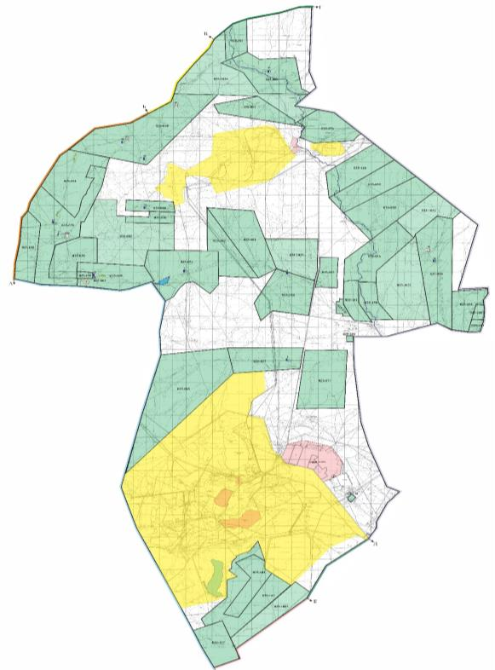

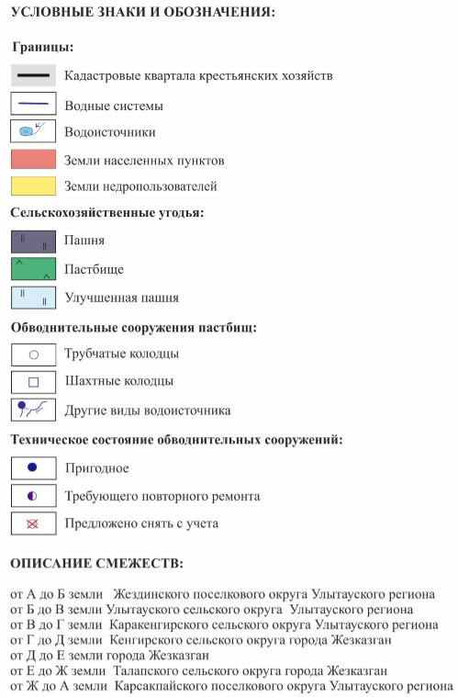

|  |  |
| --- | --- |
|  | Приложение 4 к Плану по управлению пастбищами и их использованию по городу Сатпаев на 2020 – 2021 годы |

**Схема доступа пастбищепользователей к водоисточникам**

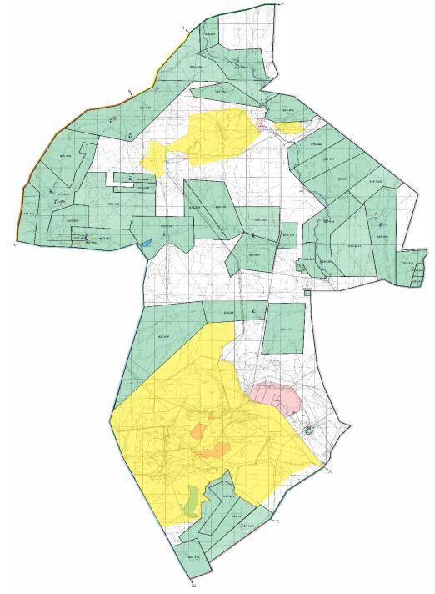

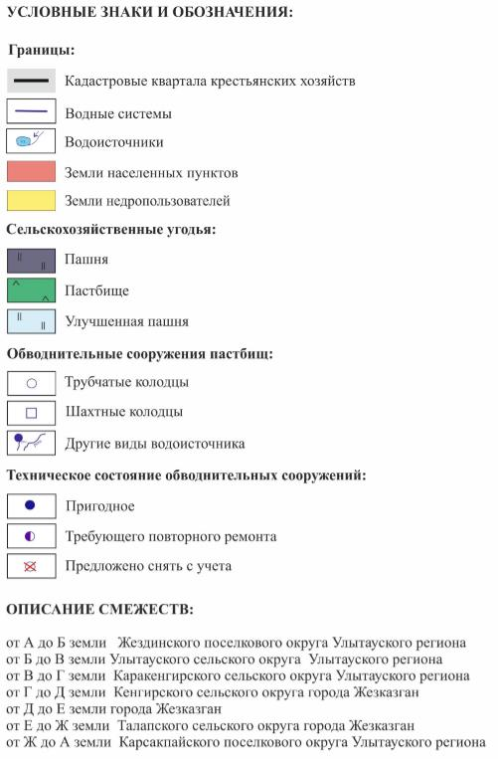

|  |  |
| --- | --- |
|  | Приложение 5 к Плану по управлению пастбищами и их использованию по городу Сатпаев на 2020 – 2021 годы |

**Календарный график по использованию пастбищ, устанавливающий сезонные маршруты выпаса и передвижения сельскохозяйственных животных**

|  |  |  |  |
| --- | --- | --- | --- |
| № | Населенный пункт | Начало сезона | Окончание сезона |
| 1. | город Сатпаев | конец апреля – начало мая | конец октября – начало ноября |

|  |  |
| --- | --- |
|  | Приложение 6 к Плану по управлению пастбищами и их использованию по городу Сатпаев на 2020 – 2021 годы |

**Информация о ветеринарно-санитарных объектах**

|  |  |  |  |  |  |
| --- | --- | --- | --- | --- | --- |
| № | Регион | Ветеринарная станция | Откормочные площадки | Убойный пункт | Скотомогильник |
| 1. | город Сатпаев | 1 | 0 | 3 | 1 |

|  |  |
| --- | --- |
|  | Приложение 7 к Плану по управлению пастбищами и их использованию по городу Сатпаев на 2020 – 2021 годы |

**Информация по численности поголовья сельскохозяйственных животных**

|  |  |  |  |  |
| --- | --- | --- | --- | --- |
| № | Населенный пункт | Крупный рогатый скот | Лошади | Мелкий рогатый скот |
| 1. | город Сатпаев | 3214 | 1476 | 5686 |

|  |  |
| --- | --- |
|  | Приложение 8 к Плану по управлению пастбищами и их использованию по городу Сатпаев на 2020 – 2021 годы |

**Данные о количестве гуртов, отар, табунов, сформированных по видам и половозрастным группам сельскохозяйственных животных**

|  |  |  |  |  |
| --- | --- | --- | --- | --- |
| № | Населенный пункт | Количество гуртов, отар, табунов | | |
| Крупный рогатый скот | Лошади | Мелкий рогатый скот |
| 1. | город Сатпаев | 18 | 19 | 11 |

|  |  |
| --- | --- |
|  | Приложение 9 к Плану по управлению пастбищами и их использованию по городу Сатпаев на 2020 – 2021 годы |

**Схема пастбищеоборота города Сатпаев**

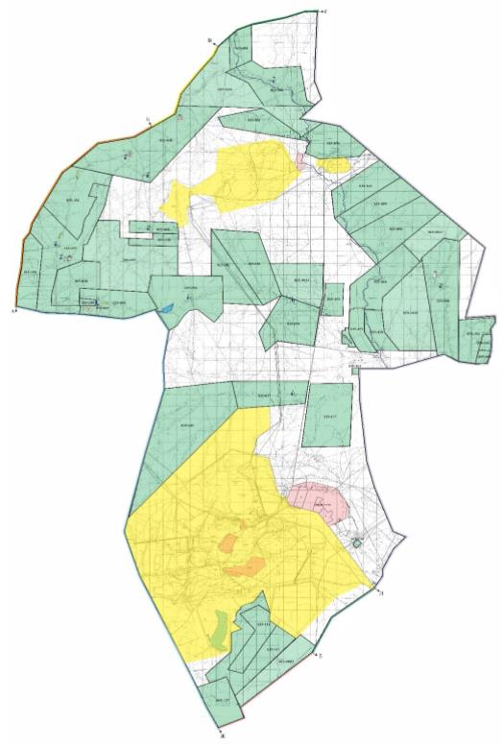

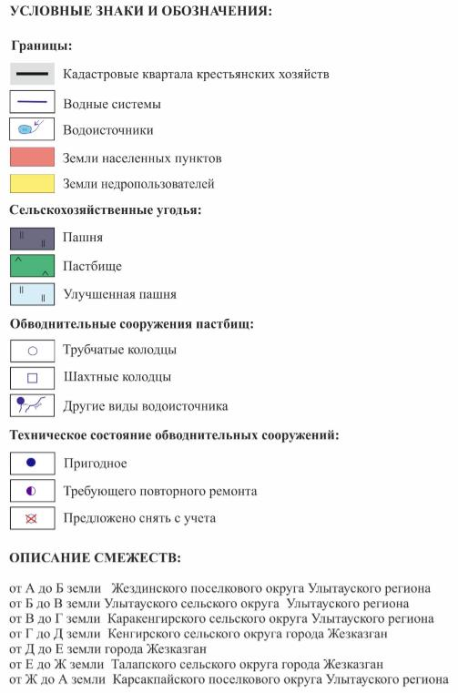

|  |  |
| --- | --- |
|  | Приложение 10 к Плану по управлению  пастбищами и их использованию по городу Сатпаев на 2020 – 2021 годы |

**Сведения по перераспределению пастбищ для размещения поголовья сельскохозяйственных животных в разрезе собственников земельных участков по городу Сатпаев**

|  |  |  |  |  |  |
| --- | --- | --- | --- | --- | --- |
| № п/п | Наличие скота по видам, (голов) | Норма потребности пастбищ на 1 голову, (гектар) | Потребность пастбищ, (гектар) | Общая площадь пастбищ, (гектар) | Обеспеченность потребности, % |
| 1. | Крупный рогатый скот | 10,0 | 32140 | 24558 | 76,4 |
| 2. | Мелкий рогатый скот | 2,0 | 11372 | 8691 | 76,4 |
| 3. | Лошади | 12,0 | 17712 | 13535 | 76,4 |
|  | Итого: | 24,0 | 61224 | 46784 | 76,4 |

© 2012. РГП на ПХВ «Институт законодательства и правовой информации Республики Казахстан» Министерства юстиции Республики Казахстан